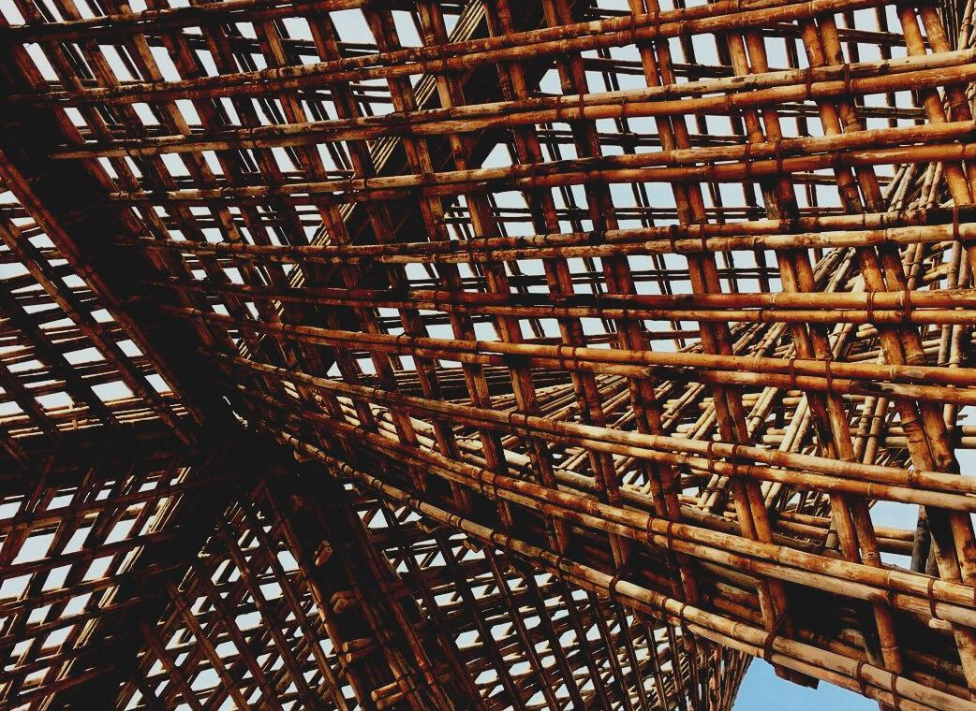
0

UPWOOD
Rakennustyöntekijöiden ammattitaidon lisääminen energiatehokkaan puurakentamisen menetelmissä

UPWOOD
Up-skilling construction workers in wood construction methods for energy-efficient buildings

ARVIOINTIMATERIAALI

Opintoyksikkö 3
LUENTO 4: ARKKITEHTISUUNNITTELU

Sisällys
Sisällys 1
1. Tapaustutkimukset 2
1.1. Tapaustutkimus 1 2
1.2. Tapaustutkimus 2 4
2. Usein kysytyt kysymykset 5
3. Monivalintakysymykset 5

Tapaustutkimukset
Rakennussuunnittelu

Tapaustutkimus 1
Rakennussuunnittelun vaiheet
Rakennussuunnittelun käsite viittaa yleisesti arkkitehti- ja insinöörisuunnittelun elementtien esittämiseen.
Yleensä suunnittelija on rakennusalan edustajista vastaava arkkitehti, joka pystyy saavuttamaan erityistarpeet, rakennuksen lopulliseen suunnitteluun johtaa viisi vaihetta.
Luettele rakennussuunnittelun eri osat ja selitä, mistä kukin niistä koostuu.
Rakennussuunnittelun vaiheet | Mistä se koostuu?
Kaaviomainen suunnittelu | Arkkitehti keskustelee asiakkaan kanssa ja määrittelee projektin vaatimukset ja tavoitteet. Arkkitehti aloittaa sarjan luonnoksilla tai yksinkertaisilla renderöinneillä näyttääkseen suunnittelun peruskäsitteet. Tämä osa sisältää erityisiä suhteita, mittakaavoja ja perusmuotoja, joita asiakas voi haluta. Suunnittelun päätöksissä tilaajalle esitetään likimääräiset kustannukset ja tässä vaiheessa on vielä mahdollista tehdä muutoksia.
Suunnitteluvaihe | Jatketaan edellisessä vaiheessa kerättyjä tietoja. Prosessi analysoi materiaaliat, reikien sijainnit ja yleiset rakenteelliset yksityiskohdat.
Rakennuslupa-asiakirjojen jättö | Rakennuslupa-asiakirjat voidaan tässä vaiheessa täyttää. Suunnitelmat ovat nyt paljon yksityiskohtaisempia ja niitä käytetään rakennusvaiheessa sekä lopullisissa materiaalipäätöksissä. Suunnittelu lähetetään urakoitsijalle hintaselvitystä varten sekä lupavirastoon rakennuslupia varten.
Neuvotteluvaihe | Tämä vaihe on riippuvainen projektin tyypistä. Joskus tarvitaan neuvotteluvaihe, jossa päätetään kaikista rakentamisen yksityiskohdista ja tehdään sopimuksia kaikkien osapuolten kesken.
Rakentamisvaihe | Rakennussuunnittelun ansiosta nyt on mahdollista aloittaa rakentamisvaihe, jossa suunnitelmia voidaan vielä täydentää viimeistelyehdotuksilla.

Tapaustutkimus 2
Rakennuksen suunnittelu
Rakennussuunnittelun käsite viittaa yleisesti arkkitehti- ja insinöörisuunnittelun elementtien esittämiseen. Asiakas uskoo puun käyttämiseen mökkirakennuksessa. Rakennuksen tulee olla enintään 40 neliötä sekä avoin tila, jossa on kaikki oikean tarpeet, kuten makuuhuone, keittiö, kylpyhuone ja olohuone. Terassi voisi olla mukana, ja materiaalin tulee olla puuta. Tämän informaation perusteella:
Ratkaise rakennussuunnitelman ensimmäinen ja toinen vaihe kehittämällä luonnokset rakennuksesta ja viimeistely suunnitteluvaihe.
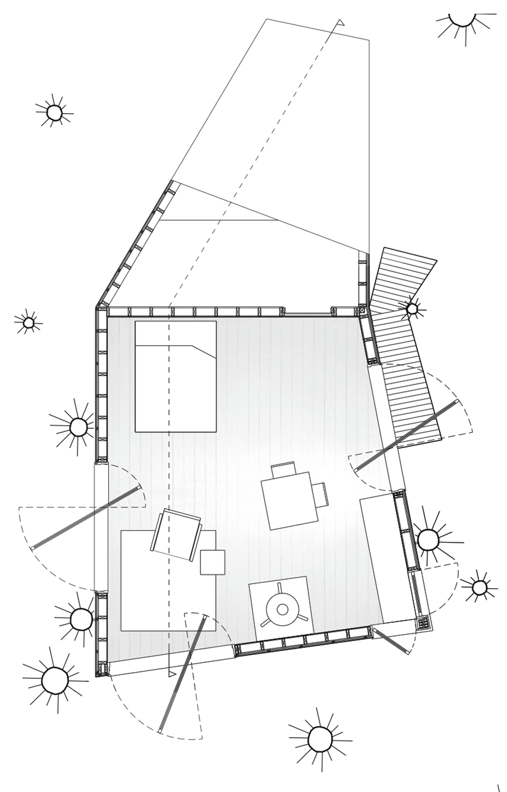
Esimerkkejä
Viimeistelty suunnitelma Half Tree House -projektista. Lähde: Architect Magazine
Jacobs Changin Half Tree House -projektin ensimmäisiä luonnostelmia. Lähde: Architect Magazine

Usein kysytyt kysymykset
Mihin rakennussuunnittelun käsitteellä viitataan?
Rakennussuunnittelun käsite viittaa yleisesti arkkitehti- ja insinöörisuunnittelun elementtien esittämiseen.
Mitkä ovat rakennussuunnittelun viisi vaihetta?
Vaiheet ovat: 1. Kaaviosuunnittelu 2. Virallinen suunnitteluvaihe 3. rakennuslupa-asiakirjojen jättö 4. neuvotteluvaihe 5. rakentamisvaihe.
Onko arkkitehtisuunnittelu objektiivinen vai subjektiivinen vaihe?
Se on molempia, sillä arkkitehtonisten tilojen suunnittelu sisältää sekä parhaan asumisen ja toiminnan laadun tarvetta että mielenkiintoisen ja kauniin taideteoksen kehittämistä.

Monivalintakysymykset
Mikä on arkkitehdin päätehtävä arkkitehtuuriprojektin kehittämisessä?
a) Piirrä vain ensimmäiset luonnokset rakennuksen muodosta.
b) Suunnitella rakennus ottaen huomioon kaikki erityistarpeet, joita rakennuksen olosuhteet edellyttävät, ja ottaa vastuu projektin rakentamisen jokaisesta kehitysaskeleesta.
c) Vain vaadittujen asiakirjojen täyttäminen ja allekirjoittaminen sekä vastuu.
Onko rakennuksen suunnittelu yksinkertainen ja objektiivinen tehtävä?
a) Ei, rakennuksen suunnitteluprosessi on erittäin työläs tehtävä, joka vaatii paljon kehittämistä ja useita korjauksia projektin aikana.
b) Kyllä, suunnitelu tehdään askel askeleelta.
c) Rakennuksen asianmukainen suunnittelu ei ole tärkeää.
Kuka on mukana rakennuksen suunnittelussa?
a) Arkkitehti.
b) Vain asiakas. Arkkitehti tekee vain sen, mitä asiakas pyytää.
c) Jokainen projektin kehittämiseen osallistuva henkilö arkkitehdista sekä tilaajasta jokaiseen käytettävään ammattilaiseen, joilla on jokaisella on jokin tekninen rooli projektissa.

